[**Урок 17 starter**](http://advanglish.ru/%d1%83%d1%80%d0%be%d0%ba-17-starter/)

**Поработаем над произношением и интонацией.**

Разминка

17..mp3

|  |  |
| --- | --- |
| Он дома? | Is he at home? |
| Ты меня слышишь? | Do you hear me? |
| Здесь есть кто-нибудь? | Is there anybody here? |
| Ты можешь помочь мне? | Can you help me? |
| Ты уверена, что он придёт? | Are you sure he will come? |

Этот тон напоминает русскую интонацию переспроса с небольшой долей удивления. *Например: Белла в Лондоне. – В Лондоне?*

**Произнесите следующие слова и фразы с восходящим тоном:**

|  |  |  |  |  |
| --- | --- | --- | --- | --- |
| Late? | Поздно? |  | At the desk? | За партой? |
| Table? | Стол? | At the lesson? | На уроке? |
| Name? | Имя? | At the cinema? | В кино? |
| Simple? | Просто? | At the institute? | В институте? |
| Sentence? | Предложение? | In the dining-room? | В столовой? |
| Beautiful? | Красивый? | In the center of the city? | В центре города? |
| Necessary? | Необходимый? | In the middle of the room? | Посреди комнаты? |

|  |  |
| --- | --- |
| **My wife and I** went to Italy for our holidays. | Мы с женой ездили в Италию в отпуск. |
| **Jim and his sister** lived in a small town. | Джим и его сестра жили в небольшом городе. |
| **Linda and her husband** came home late. | Линда с мужем пришла домой поздно. |
| **Her family and she** moved from town to town. | Она со своей семьёй переезжала из города в город. |
| **The children and their mother** were at home. | Дети с матерью были дома. |

Обстоятельство в начале предложения:

|  |  |
| --- | --- |
| **In the middle of the room** there was a table. | Посреди комнаты был стол. |
| **Late at night** there was a knock on the door. | Вчера поздно вечером раздался стук в дверь. |
| **Long ago** there used to be a big forest here. | Давным-давно здесь был большой лес. |
| **Every weekend** he goes to the country. | Каждый выходной он ездит за город. |
| **As a rule** I go to work by bus. | Как правило, я езжу на работу на автобусе. |

Общие вопросы:

|  |  |
| --- | --- |
| **Do you have** your meals at home? | Вы питаетесь дома? |
| **Did she tell** you about her problem? | Она рассказала вам о своей проблеме? |
| **Has Dina sent** a letter to her parents? | Дина послала письмо своим родителям? |
| **Are you going** to leave soon? | Вы скоро собираетесь уходить? |
| **Can we meet** outside the cinema at six? | Мы можем встретиться у кинотеатра в 6? |

Первая часть альтернативного вопроса:

|  |  |
| --- | --- |
| **Is your daughter at home** or at school now? | Ваша дочь сейчас дома или в школе? |
| **Would you like tea** or coffee for breakfast? | Вы бы хотели чай или кофе на завтрак? |
| **Is he an engineer** or a mechanic? | Он инженер или механик? |
| **Have you read the book** or seen the film? | Вы читали книгу или видели фильм? |
| **Will you take this magazine** or that one? | Ты возьмёшь этот или тот журнал? |

Вторая часть разделительного вопроса:

|  |  |
| --- | --- |
| The room is not very comfortable, **is it?** | Комната ведь не очень удобная, не так ли? |
| Felix is a decent guy, **isn’t he?** | Феликс порядочный парень, не правда ли? |
| You will stay in your office till six, **won’t you?** | Вы останетесь в офисе до шести, не так ли? |
| Ann went to Spain last summer, **didn’t she?** | Анна ездила в Испанию прошлым летом, не так ли? |
| You haven’t done all the work yet, **have you?** | Вы ещё не сделали всю работу, не так ли? |

Однородные члены предложения:

|  |  |
| --- | --- |
| I’d like to buy **milk, bread, butter** and cheese. | Я бы хотел купить молока, хлеба, масла и сыра. |
| This year he’s been to **Italy, Spain, France** and Germany. | В этом году он был в Италии, Испании, Франции и Германии. |
| There are **forks, knives, spoons** and plates on the table. | На столе вилки, ножи, ложки и тарелки. |
| I have **a sister, two brothers** and three nephews. | У меня есть сестра, два брата и три племянника. |

Вежливая просьба:

|  |  |
| --- | --- |
| Will you tell me the time, please? | Скажите, пожалуйста, сколько времени? |
| Would you mind my closing the window? | Вы не будете против, если я закрою окно? |
| Can you help me carry this heavy box? | Ты можешь мне помочь нести эту тяжёлую коробку? |
| Could you show me the way to the station? | Покажите мне, пожалуйста, дорогу на вокзал. |
| May I use your telephone? | Могу ли я воспользоваться вашим телефоном? |

Придаточные предложения, стоящие перед главным:

|  |  |
| --- | --- |
| **When it’s time to go to bed**, kids usually become very naughty. | Когда приходит время ложиться спать, дети становятся очень непослушными. |
| **As soon as I receive his letter**, I’ll tell you. | Как только я получу его письмо, я тебе скажу. |
| **Unless we hurry**, we’ll be late for school. | Если мы не поторопимся, мы опоздаем в школу. |
| **If she doesn’t take a fast train**, she won’t arrive in time. | Если она не поедет на скором поезде, она вовремя не приедет. |
| **After I have read this book** I’ll give it to you. | После того как я прочту эту книгу, я отдам её тебе. |

Одна из самых популярных тем – погода. Если не знаешь, о чем говорить – говори о погоде, всегда найдется, что обсудить.

Описание погоды на русском языке строится на основе безличных конструкций. Это, как правило, предложения, состоящие из одного слова, в большинстве случаев наречия или существительного.

*Например:*

*Холодно. Тепло. Дождь. Снег.*

Для описания погоды в английском языке используется главным образом одна структура – подлежащее, выраженное безличным местоимением It, и сказуемое, выраженное формой глагола to be, соответствующей случаю, и имени прилагательного.

*For example:*

*It is cold. It is warm. It is rainy. It is snowy. Yesterday it was dull. Tomorrow it will be sunny.*

Во всех случаях присутствует it и глагол to be.

Sometimes we can put it in a different way. It concerns the cases when we describe the weather at the present moment. These cases include nature phenomena like sun, wind, rain, snow, drizzle.

*You can say*

* *It is sunny =The sun is shining.*
* *It is windy =The wind is blowing.*
* *It is snowy =It is snowing.*
* *It is rainy = It is raining.*
* *It is drizzly = It is drizzling.*
* *It is haily = It is hailing.*

Вооружитесь знаниями на тему погодных явлений

Погода

|  |  |  |  |  |  |
| --- | --- | --- | --- | --- | --- |
| 1 | The sun is shining | | 8 | It’s drizzling | |
| 3 | The wind is blowing. | | 4 | It’s raining. (The rain is falling.) | |
| 30 | It’s hailing. | | 6 | It’s pouring. (The rain is pouring down.) | |
| 7 | It’s snowing. (The snow is falling.) | | 8 | It’s thundering. | |
| 9 | Sweltering = It’s sweltering *or* It’s a sweltering day. | 10 | | | Freezing = It’s freezing *or* It’s a freezing day. |
| 11 | Warm = It’s warm *or* It’s a warm day. | 12 | | | Cold = It’s cold *or* It’s a cold day. |
| 1 | Sunny = It’s sunny *or* It’s a sunny day. | 13 | | | Cloudy = It’s cloudy *or* It’s a cloudy day. |
| 14 | Clear = It’s clear *or* It’s a clear day. | 15 | | | Stormy = It’s stormy *or* It’s a stormy day. |
| 16 | Misty = It’s misty *or* It’s a misty day. | 17 | | | Foggy = It’s foggy *or* It’s a foggy day. |
| 18 | Breezy = It’s breezy *or* It’s a breezy day. | 19 | | | Windy = It’s windy *or* It’s a windy day. |
| 20 | Showery = It’s showery *or* It’s a showery day. | 21 | | | Rainy = It’s rainy *or* It’s a rainy day. |
| 22 | Frosty = It’s frosty *or* It’s a frosty day. | 23 | | | Snowy = It’s snowy *or* It’s a snowy day. |
| 24 | Icy = It’s icy *or* It’s an icy day. | 2 | | | Drizzly = It’s drizzly *or* It’s a drizzly day. |
| 25 | Dry = It’s dry *or* It’s a dry day. | 26 | | | Wet = It’s wet *or* It’s a wet day. |
| 25 | Sunshine | 27 | | | Lightning |
| 28 | Puddles | 29 | | | Raindrops |
| 30 | Hailstones | 31 | | | Snowflakes |
| 22 | Frost | 32 | | | The weather forecast |
| 33 | Flood | 34 | | | Drought |
| 35 | tidalwave | 36 | | | Tornado / Twister |
| |  |  |  | | --- | --- | --- | | 37 | Atlantic / Eastern Pacific = a Hurricane  Northwest Pacific = a Typhoon  Rest of the world = a Cyclone | 38 | | | | | | | |

**Проделайте паттерны на тему «Погода».**

patterny_pogoda1.pdf patterny_pogoda_starter.pdf

Каждый день мы, собираясь узнать погоду, читаем или слушаем прогноз (weather forecast).

Обычно прогноз делается в будущем времени. Как его использовать?

**Просмотрите видео на тему будущего времени.**

Future Simple.mp4

Майнд-карты на тему будущего времени

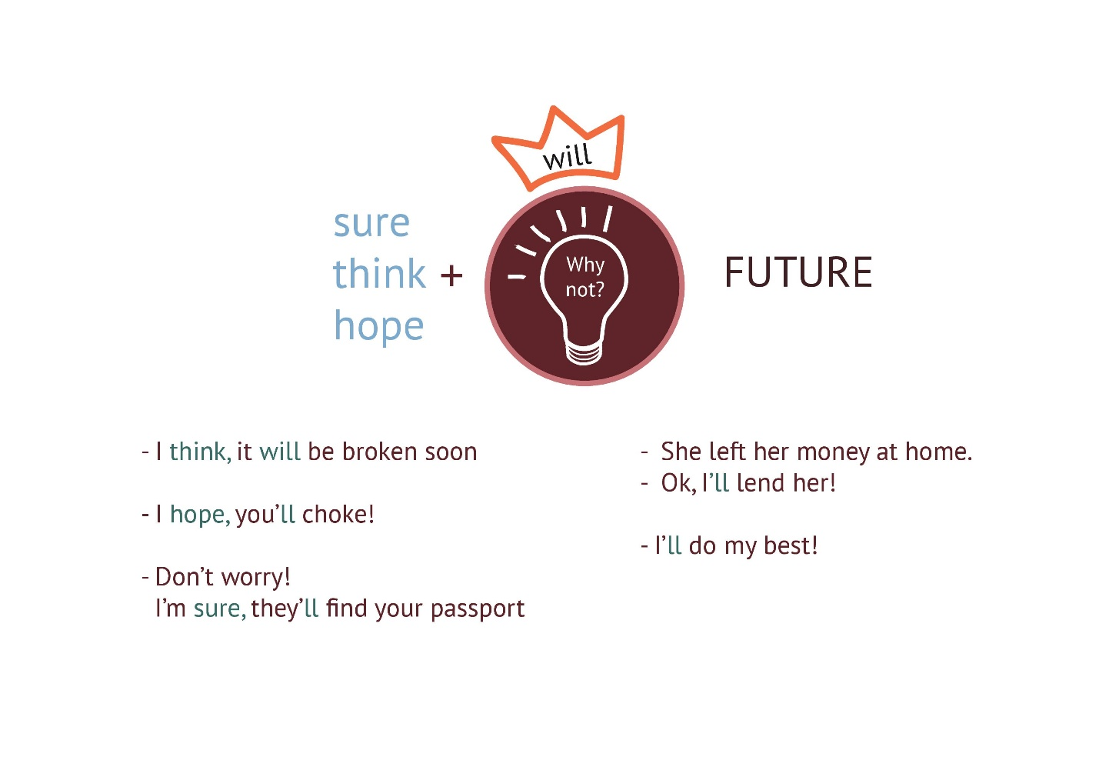

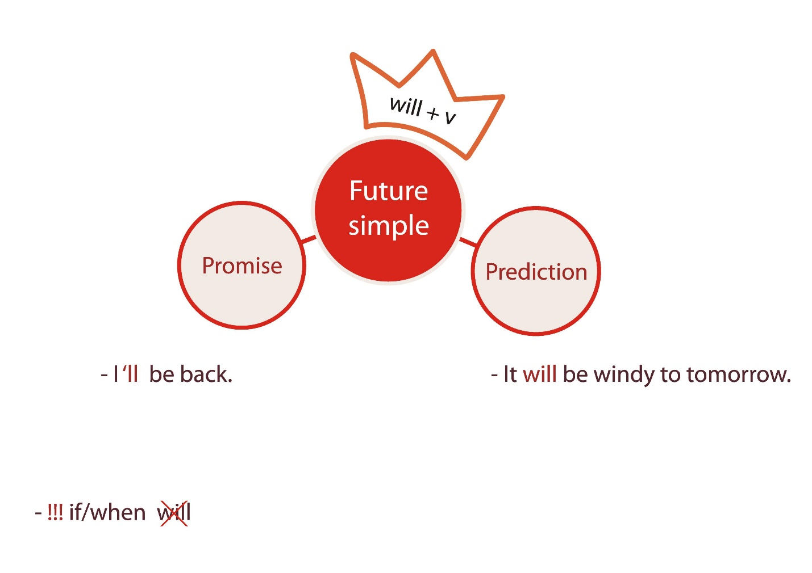

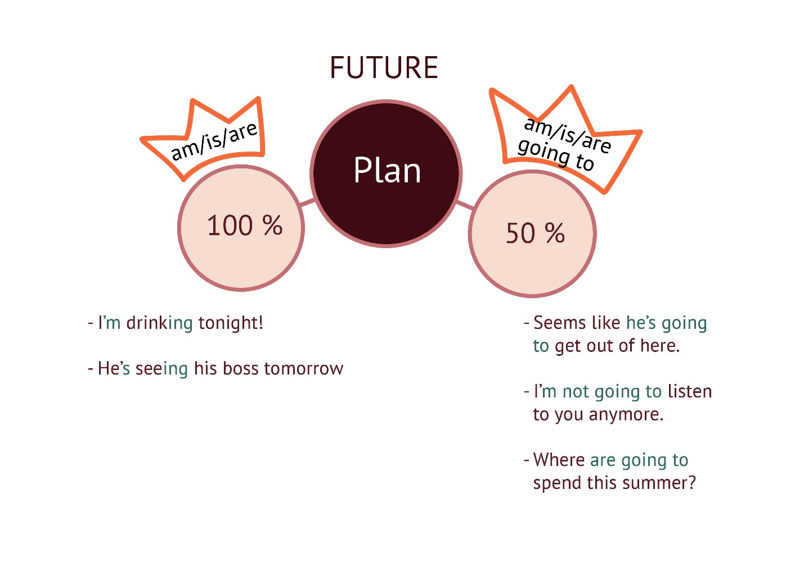

**Проделайте паттерны на будущее время.**

Future_01.pdf

Future 0% употребляется для выражения:

1. Однократного действия, которое совершится или будет совершаться в будущем;  
2. Обещания;  
3. Прогноза.  
Способ образования:  
Утверждение – Subject + will + V  
Отрицание – Subject + will + not + V (won’t)  
Вопрос – Will + subject + V

Future_plan1001.pdf

1 – 100% план выполнить действие в будущем. Is/am/are+Ving.

2 – 100% план выполнить действие в будущем. Is/am/are+Ving, в отрицании частица not стоит после формы be.

3 – 100% план выполнить действие в будущем. Is/am/are+Ving, в вопросе форма be стоит перед подлежащим.

Пригласите своего друга поехать в путешествие в какую-либо страну. Расскажите, что Вы там будете делать.

E.g. Let’s go to Turkey. We will visit Pamukkalle, we will swim in the Mediterranean Sea and get tanned.

Invite your friend to go to the following countries and places: France, Italy, Argentina, Germany, China, Thailand.

**Пройдите по ссылке на внешний сайт, прочитайте и прослушайте текст-обращение к туристам:**

<http://esl-lab.com/newyorktravel/newyork-travelsc1.htm>

**Посмотрите следующее видео по грамматике на внешнем ресурсе:**

<http://www.engvid.com/tenses-in-english-future-or-present-continuous/>

<http://www.engvid.com/future-tense-will-going-to/>